Міністерство освіти і науки України

Національний технічний університет України «Київський політехнічний інститут імені Ігоря Сікорського"

Факультет інформатики та обчислювальної техніки

Кафедра інформатики та програмної інженерії

Звіт

з лабораторної роботи № 2 з дисципліни

«Основи програмування-1.

Базові конструкції»

«Організація розгалужених процесів»

Варіант 24

Виконав студент ІП-11 Печковський Олександр Костянтинович

(шифр, прізвище, ім'я, по батькові)

Перевірив

( прізвище, ім'я, по батькові)

Київ 2021

**Умова задачі:**

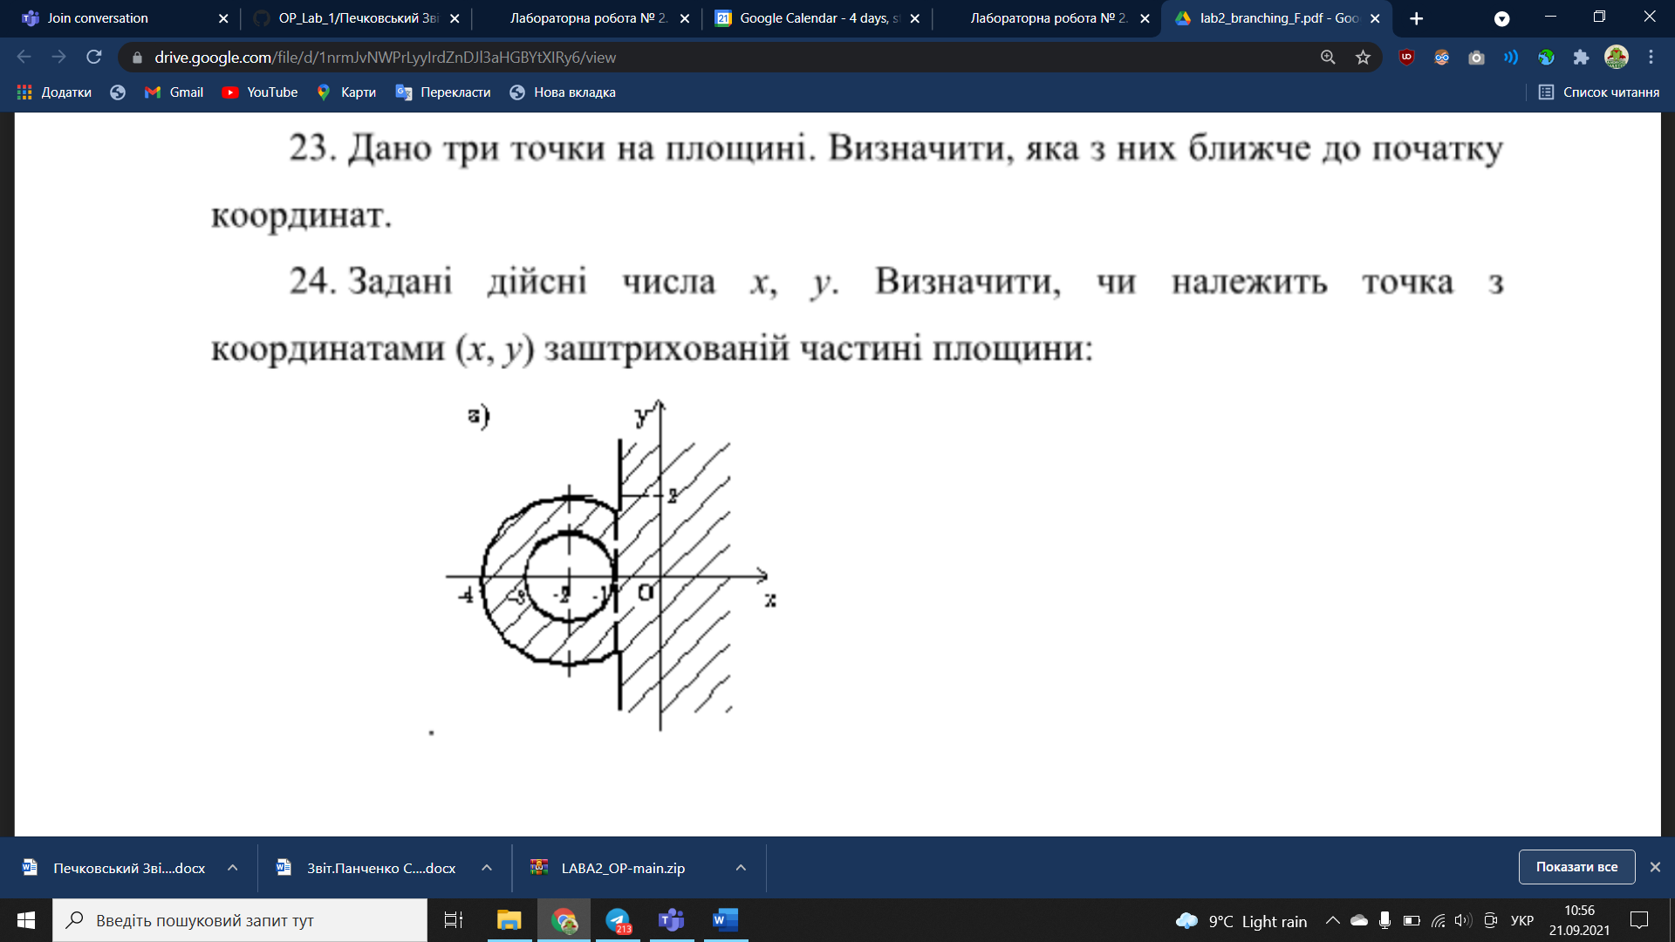

**Математична модель:** Якщо x≥-1, то точка з координатами (x; y) точно належить заштрихованій частині площини, інакше:

Радіус великого круга на малюнку дорівнює 2 одиниці, а маленького 1 одиниця. Відповідно, при x<-1 відстань між точкою з координатами (x; y) до точки (-2; 0) *distance* має бути в проміжку [1; 2]. Знайдемо цю відстань за теоремою Піфагора, distance= $\sqrt{{(x+2)}^{2}+y^{2}}$. Якщо значення distance належить проміжку [1; 2], точка з координатами (x; y) належить заштрихованій частині площини, інакше – ні.

|  |  |  |  |
| --- | --- | --- | --- |
| **Змінна** | **Тип** | **Ім’я** | **Призначення** |
| Координата x | Дійсний | x | Початкове дане |
| Координата y | Дійсний | y | Початкове дане |
| Відстань між точкою з координатами (x; y) до точки (-2; 0) | Дійсний | distance | Проміжне дане |

**Пояснення щодо деяких з наведених далі позначень:**

** - піднесення до степеня

**Блок-схема:**



**Код на Python:**

*print("24 варіант. Визначити, чи належить точка з координатами (x, y) заштрихованій частині площини\n")*

*#задання необхідних змінних числовими значеннями, які вводить користувач:*

*print("Введіть значення x:")*

*x=float(input())*

*print("Введіть значення y:")*

*y=float(input())*

*#перевірка необхідних умов і вивід результату на екран*

*if x>=-1:*

*print("\nТочка належить заштрихованій частині площини")*

*else:*

*distance=((x+2)**2+y**2)**0.5*

*if 1<= distance <=2:*

*print("\nТочка належить заштрихованій частині площини")*

*else:*

*print("\nТочка не належить заштрихованій частині площини")*

*#useless - змінна, ввід значення якої доданий лише для того, щоб термінал не закривався одразу після завершення усіх вищеперечислених дій. Після натиснення enter програма завершить роботу.*

*print("\nНатисніть enter для завершення програми")*

*useless=input()*

**Скріншоти роботи програми на Python:**

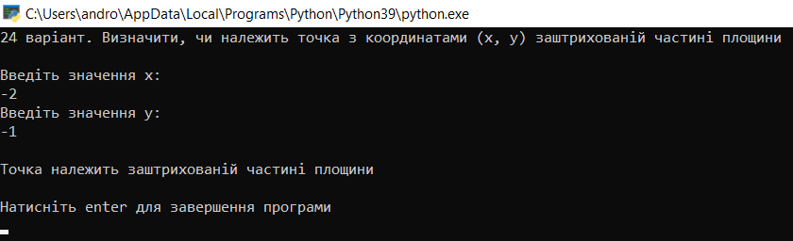

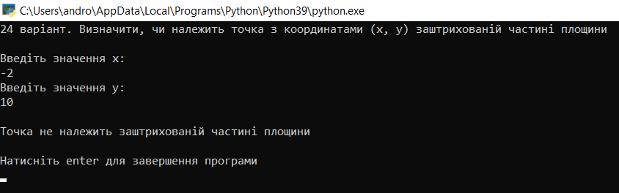

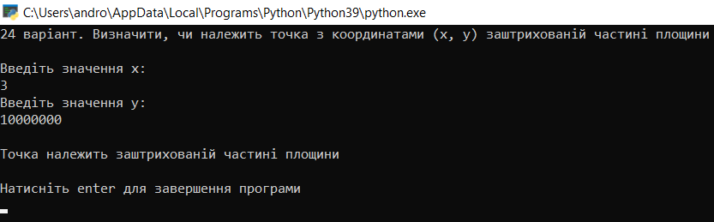

**Код на С++:**

*#include <stdio.h>*

*#include <math.h>*

*#include <iostream>*

*using namespace std;*

*int main()*

*{*

*// Введення необхідних змінних*

*float x, y, distance;*

*cout << "24 варіант. Визначити, чи належить точка з координатами (x, y) заштрихованій частині площини\n";*

*// Отримання необхідних даних*

*cout << "Введіть значення x:";*

*cin >> x;*

*cout << "Введіть значення y:";*

*cin >> y;*

*// Перевірка виконання необхідних умов і вивід результату на екран*

*if (x>=-1) {*

*cout << "\nТочка належить заштрихованій частині площини"; }*

*else {*

*distance=pow((pow((x+2),2)+pow(y,2)),0.5);*

*if (1<= distance && distance <=2) {*

*cout << "\nТочка належить заштрихованій частині площини"; }*

*else {*

*cout << "\nТочка не належить заштрихованій частині площини"; }}*

*}*

**Скріншоти роботи програми на С++:**

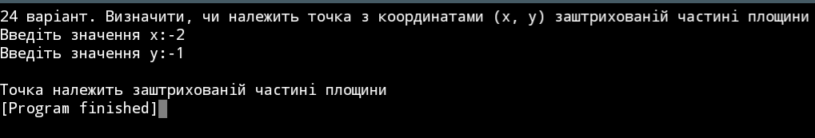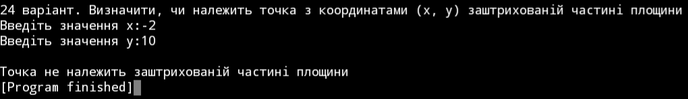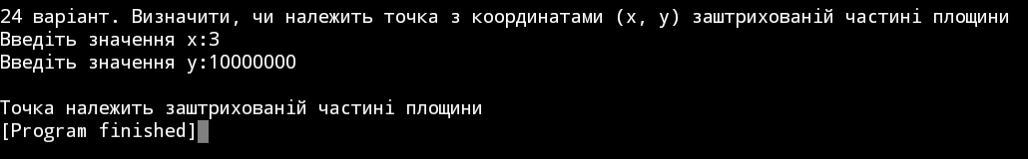

**Висновок:** під час виконання лабораторної роботи мною було розроблено алгоритм для перевірки того, чи належить точка з координатами (x, y) заштрихованій частині площини, за заданими значеннями x, y. Я створив математичну модель задачі, зробив відповідну блок-схему та написав програми на Python та C++.